|  |  |  |
| --- | --- | --- |
|  | **Carátula para entrega de prácticas** | |
| Facultad de Ingeniería | | Laboratorio de docencia |

Laboratorios de computación

|  |  |
| --- | --- |
| *Profesor:* | Ing. Claudia Rodriguez Espino. |
| *Asignatura:* | Fundamentos de programación |
| *Grupo:* | 03 |
| *No de Práctica(s):* | 08 |
| *Integrante(s):* | Castañeda Garcés Santiago |
| *Semestre:* | 2018-2 |
| *Fecha de entrega:* | 18-04-2018 |
| *Observaciones:* |  |

salas A y B

CALIFICACIÓN: __________

Objetivo.

Elaborar programas en lenguaje C que incluyan las estructuras de selección if, if-else, switch y ternaria (o condicional) para la resolución de problemas básicos.

Desarrollo

**Realizamos varios programas en DevC++.**

Éste programa pide un número diferente a dos, si es mayor a dos realiza una ecuación y si en menor a dos realiza otra ecuación; utilizando una estructura de control selectiva condicional *[Condición? Si Se Cumple: Si No Se Cumple]*

Estructura.

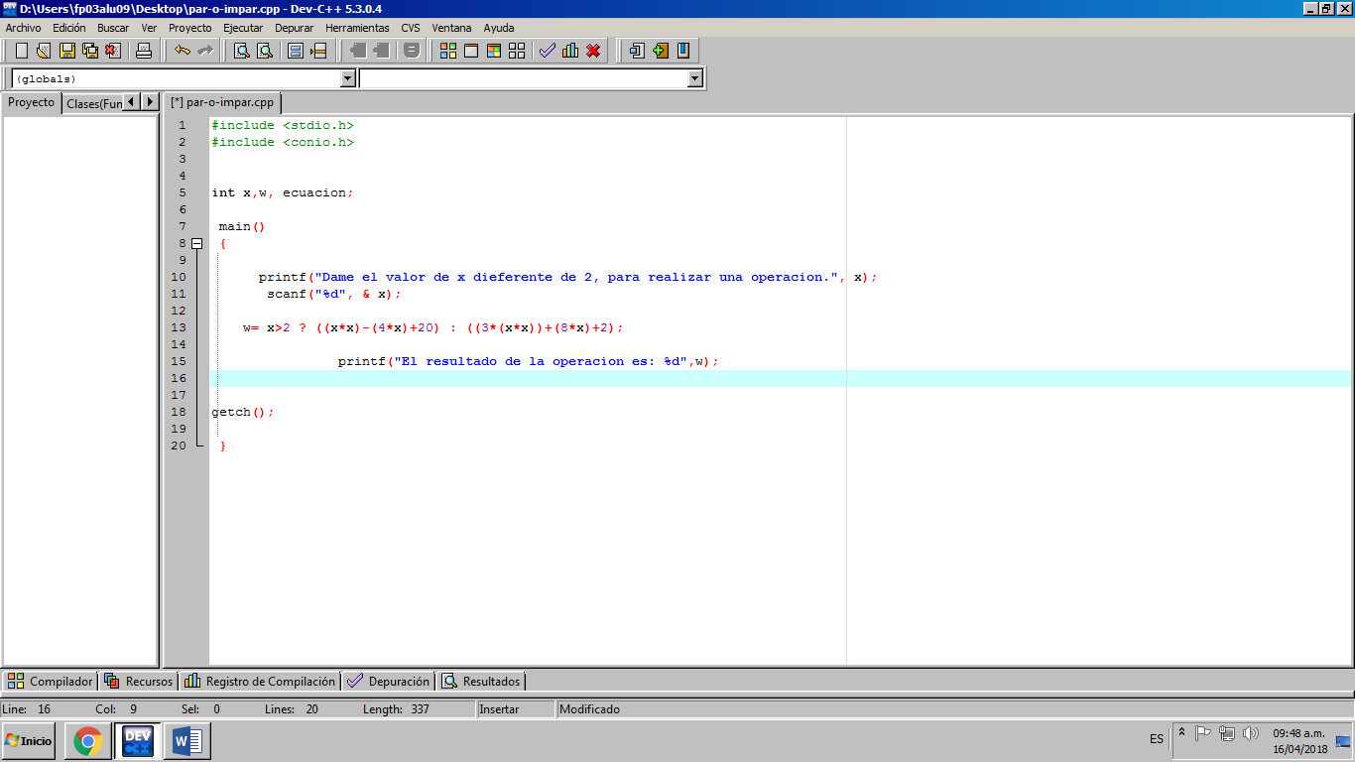

Ejecutado con un número menos a dos.

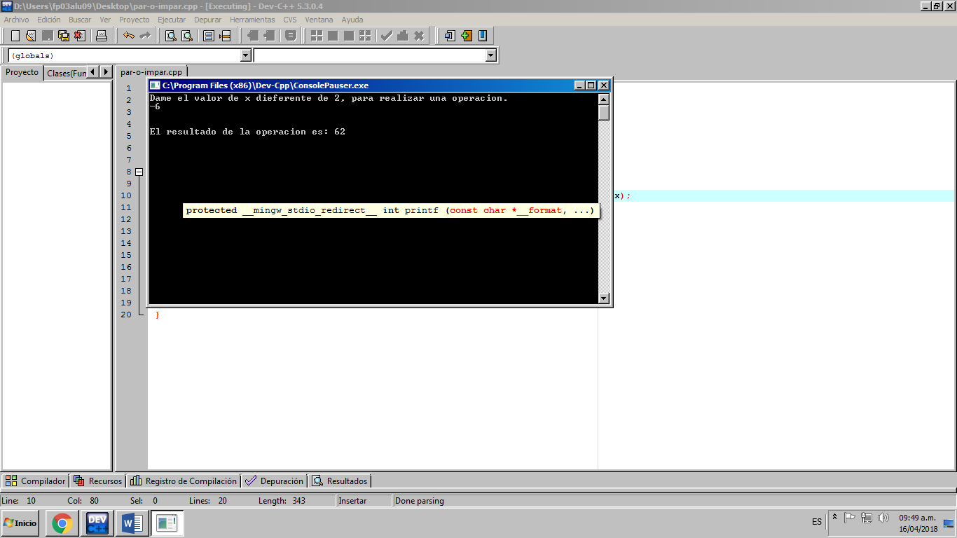

Ejecutado con un número mayor a dos.

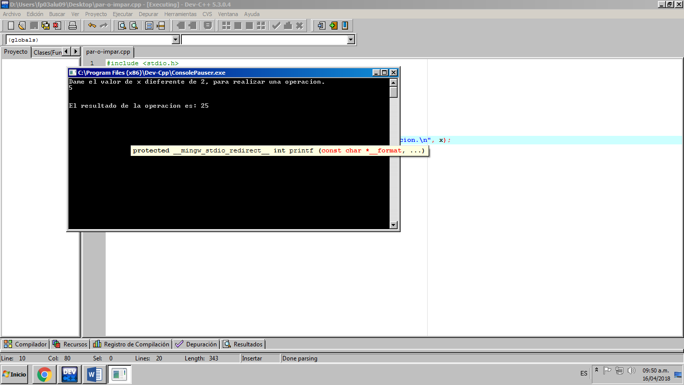

Con éste programa introduces un número y te dice si es par o impar.

Estructura.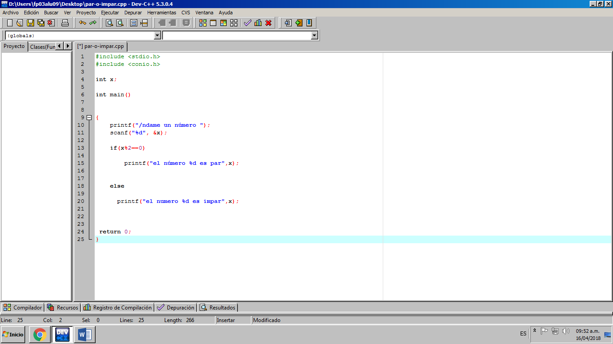

Dando un número par.

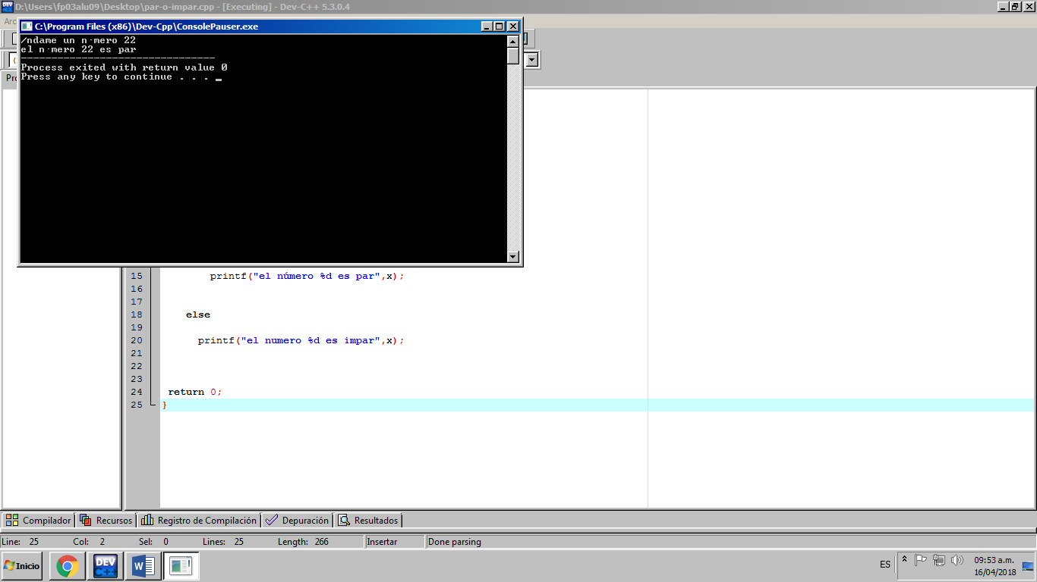

Dando un número impar.

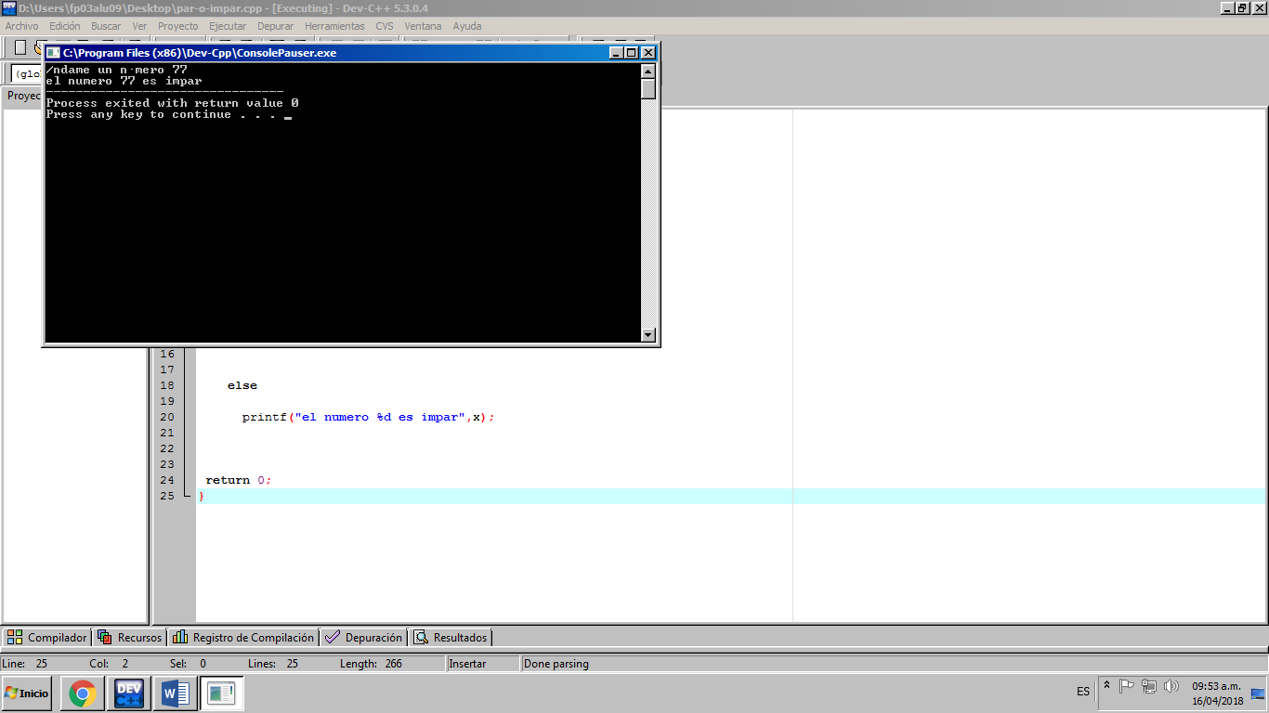

Éste programa pide dar 3 números y los acomoda de mayor a menor.

Estructura.

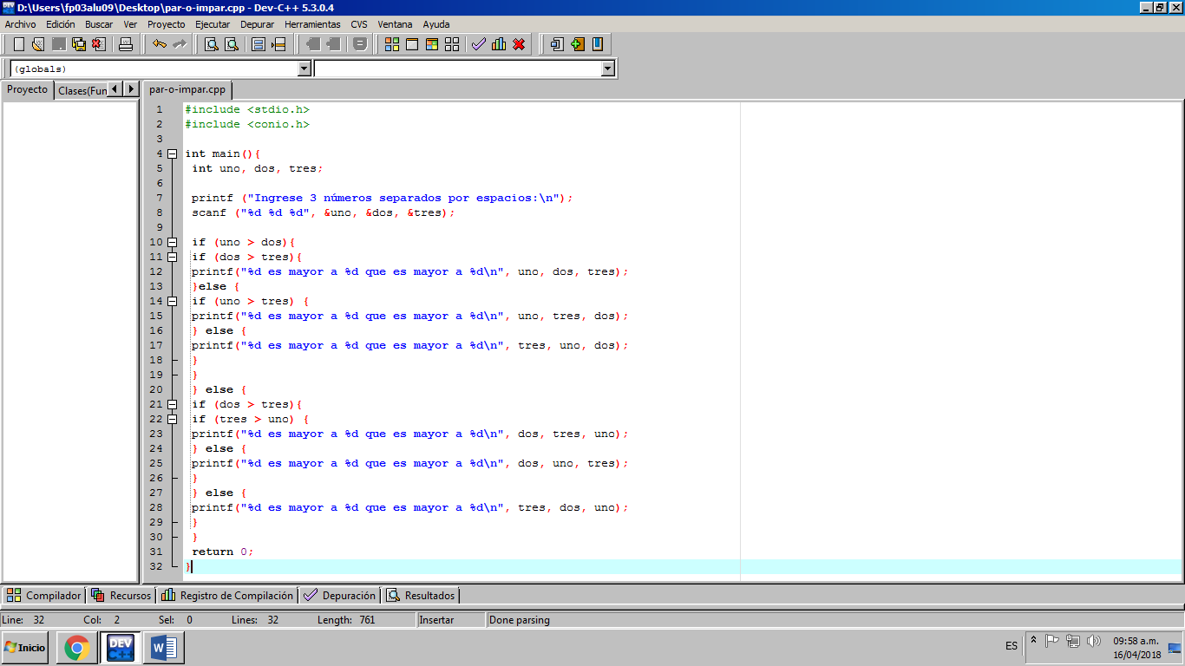

El programa ejecutado.

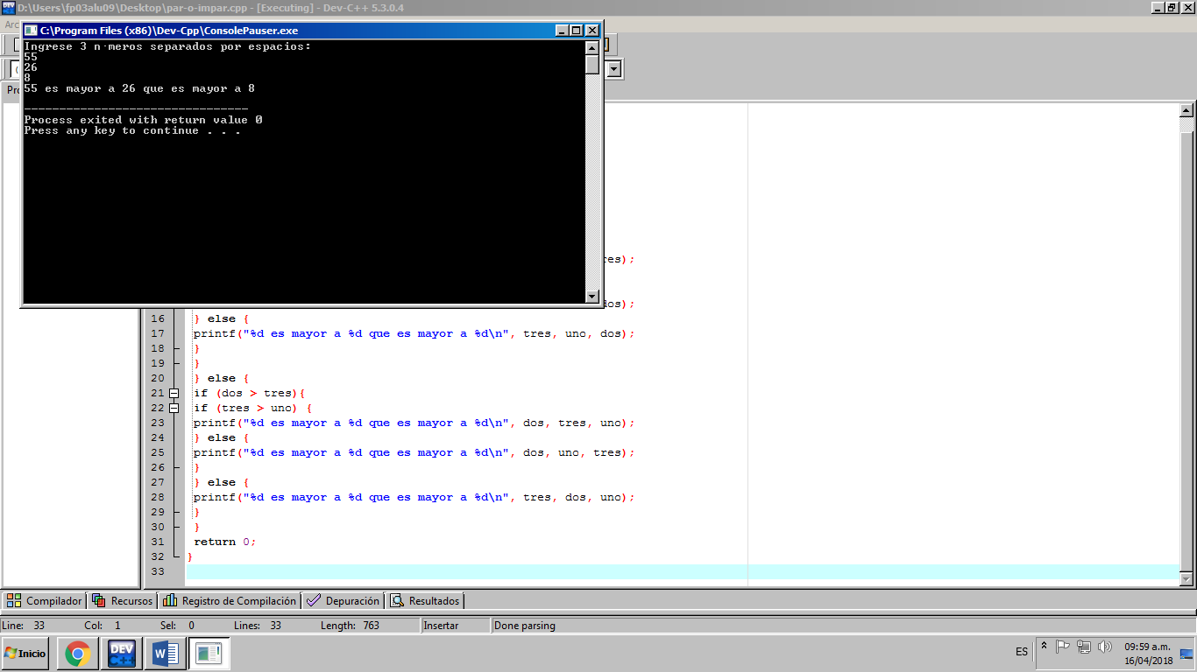

Éste programa pide dar 3 números y los acomoda en este orden a<b>c.

Estructura.

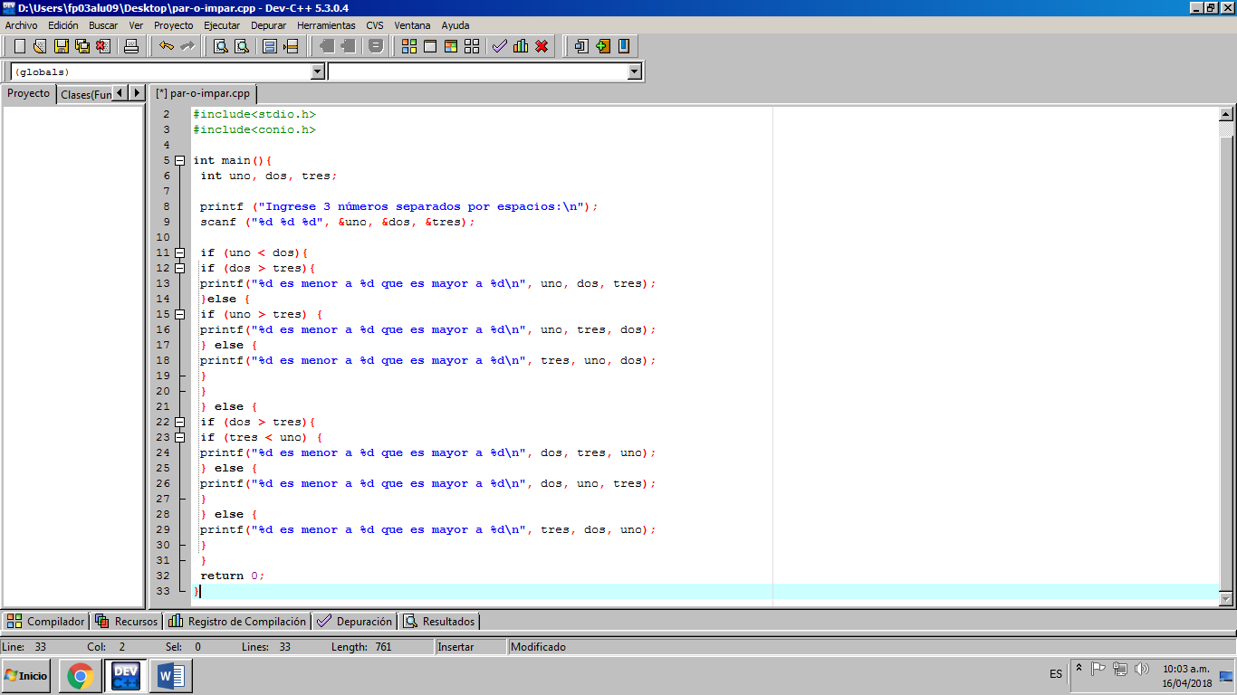

Ejecutando el programa.

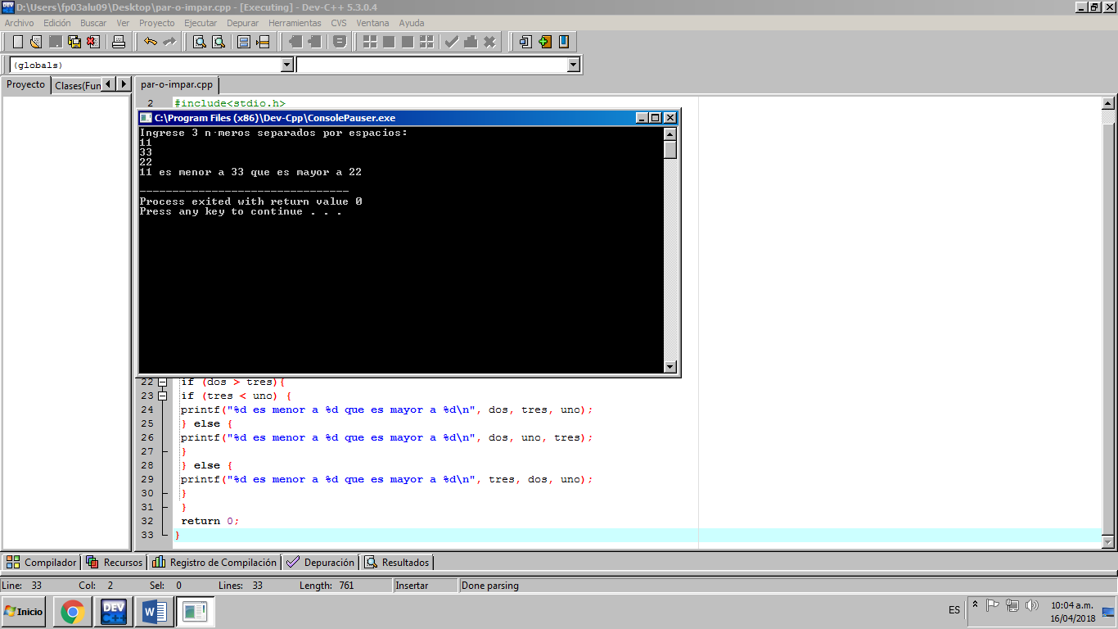

Este programa da un menú con dos zonas en el cual puedes seleccionar la que sea y te abre dos vendedores que están en esa zona, después eliges uno y te muestra las ganancias que ha tenido; utilizando *[Switch- case].*

Estructura.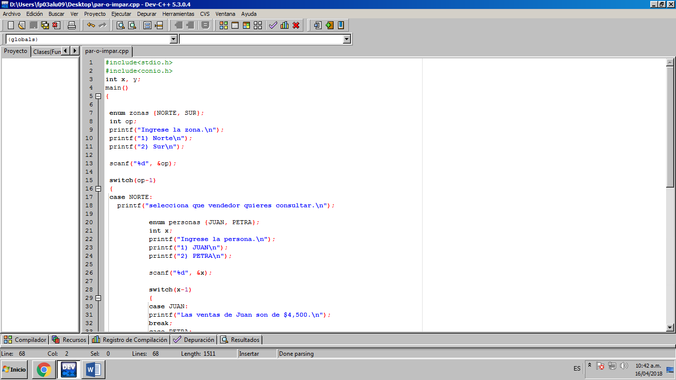

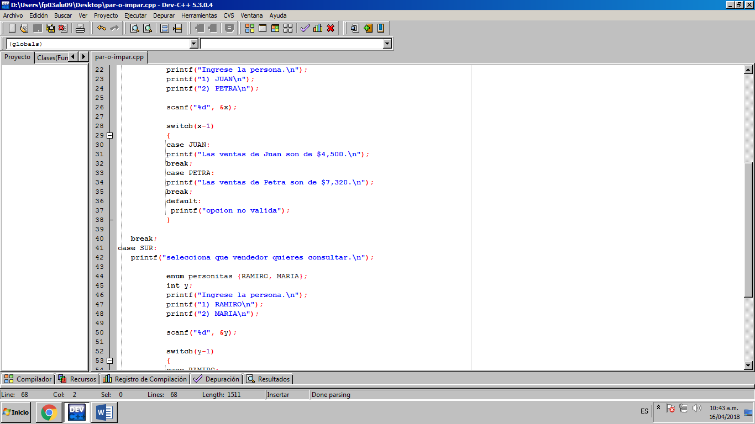

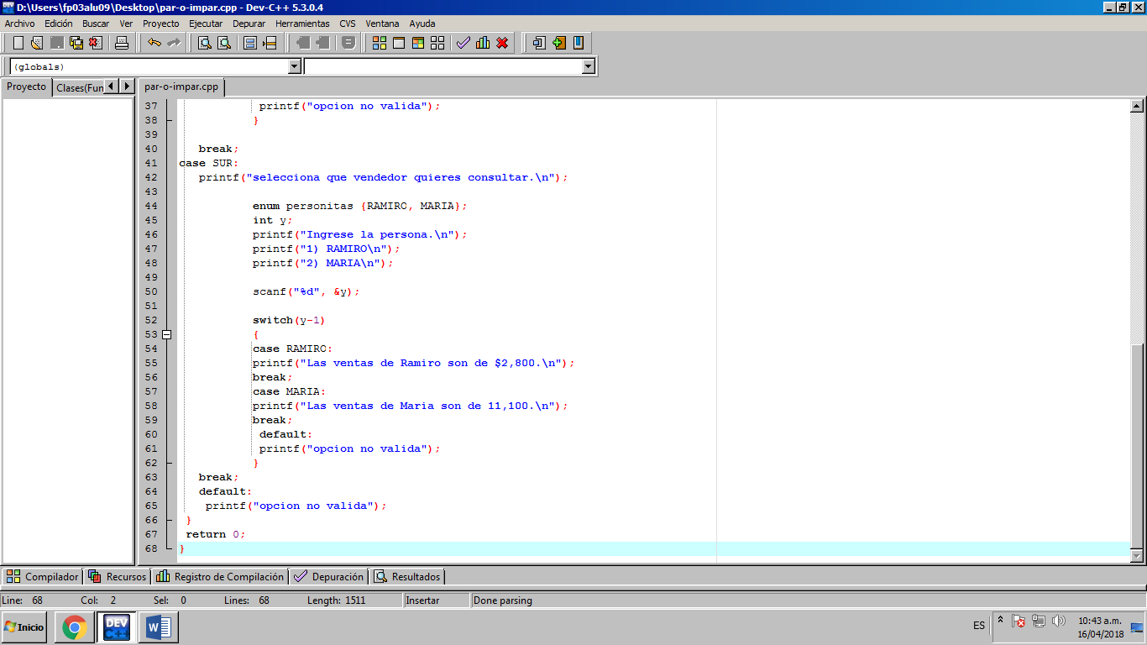

Corriendo y seleccionando la zona Norte y la vendedora Petra.

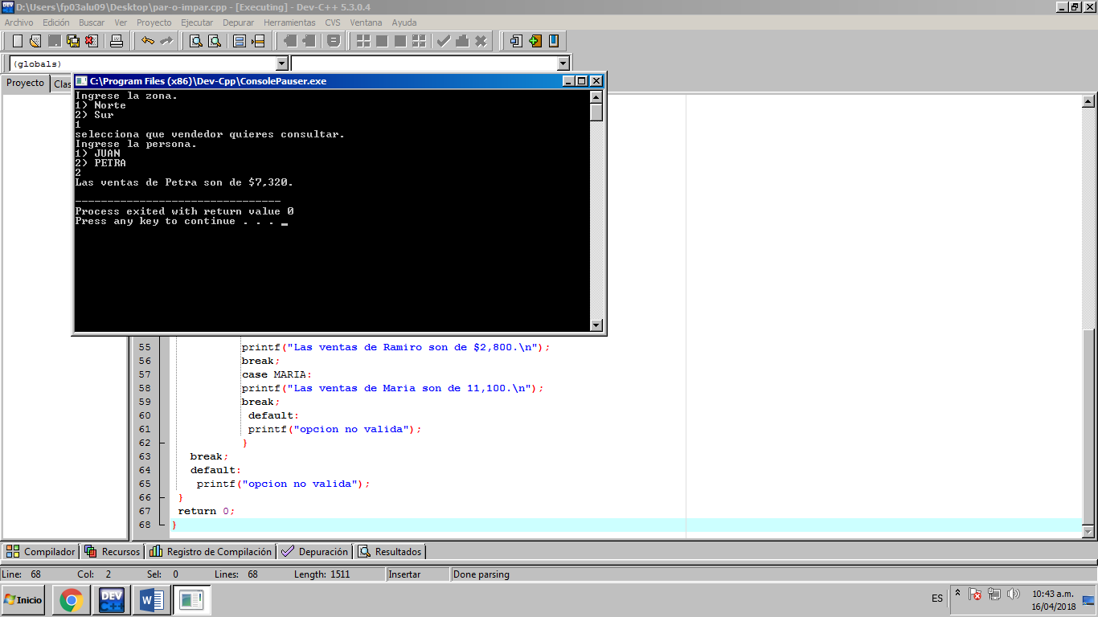

Seleccionando la zona Sur y el vendedor Ramiro.

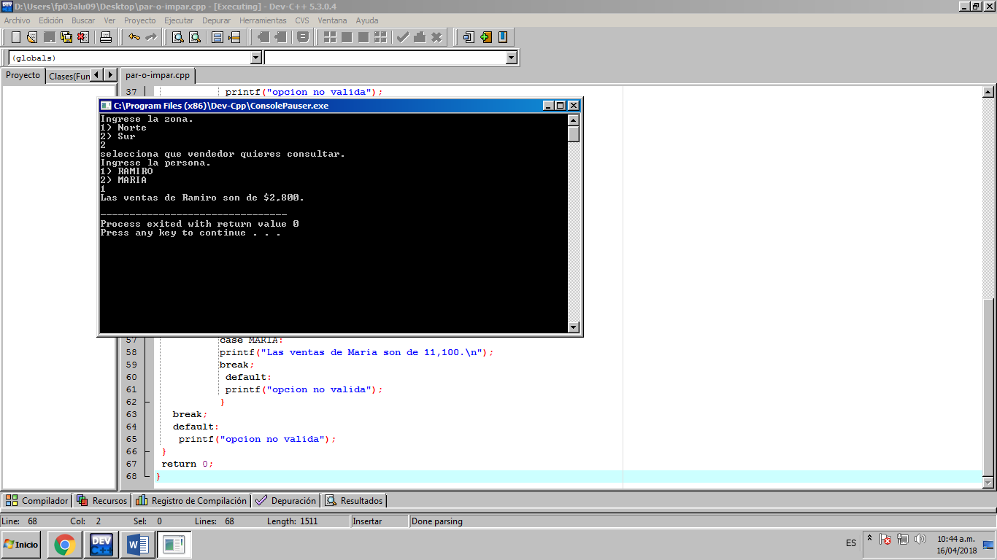

Seleccionando desde el principio 3, da el default.

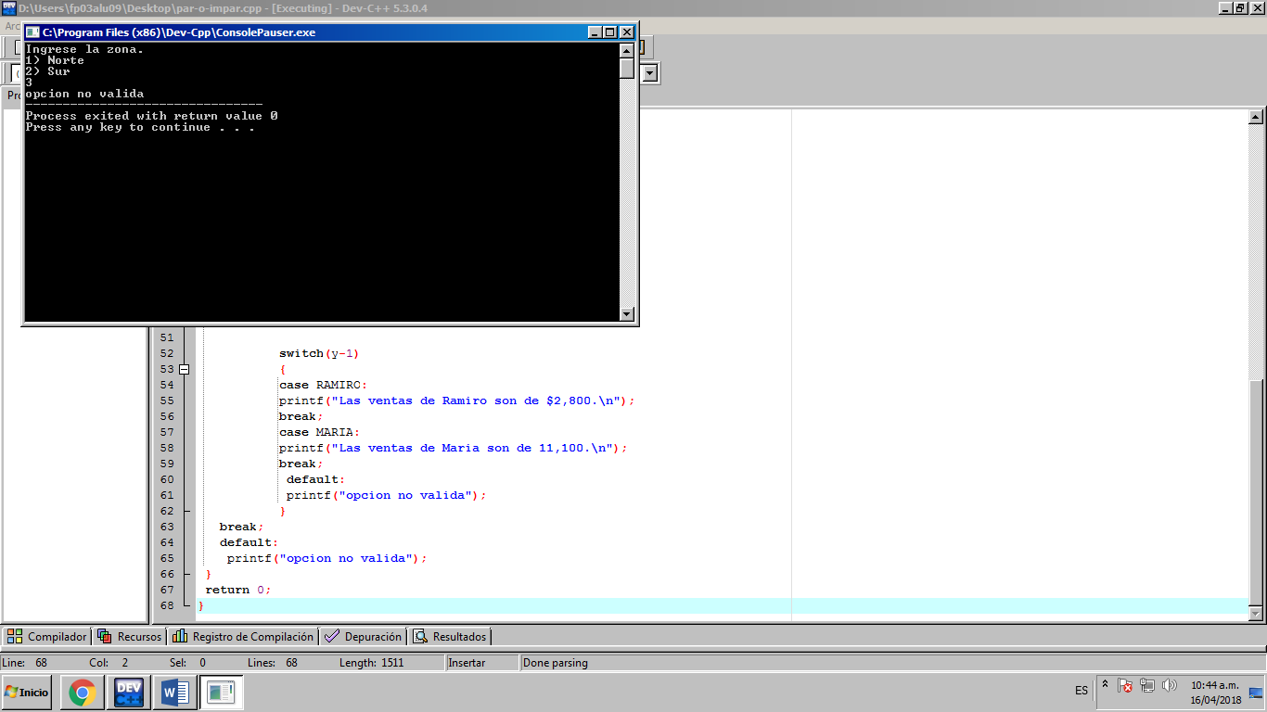

Conclusiones

Se cumplieron los objetivos porque pudimos elaborar programas en lenguaje C, en este caso en DevC++, que tienen estructuras de selección como *[if, if-else, switch]* y condicional para resolver problemas en específico.

Como ya habíamos hecho programas muy similares no me costó tanto trabajo y apoyándonos en lo que dice la práctica y ejemplos nos pudimos apoyar en esos para que nuestros programas corrieran bien.

Me gustó la práctica, siento que ya no es tan difícil programar hasta como lo hemos hecho hasta ahora, ya sé aterrizar mejor un problema o un algoritmo a un lenguaje de programación en C.